Государственное учреждение образования

“БЕЛОРУССКИЙ ГОСУДАРСТВЕННЫЙ УНИВЕРСИТЕТ ИНФОРМАТИКИ И РАДИОЭЛЕКТРОНИКИ”

Кафедра интеллектуальных информационных технологий

**Отчет по лабораторной работе №2**

**по курсу**

**“Математические основы интеллектуальных систем”**

Выполнил:

студент гр.121702

Витковская С. И.

Проверил:

Коршунов Р.А.

Минск 2023

**Тема**: Формализация условия задачи и необходимых для ее решения аксиом и теорем на языке SC

**Цель**:Получить навыки формального представления в базе знаний условия задачи.

## **Задание:**

1) Представить на формальном языке (SCg) условие задачи и все необходимые сведения для решения задачи – аксиомы, теоремы.

2) Записать пошаговый алгоритм решения задачи на естественном языке;

3) Нарисовать пояснительный рисунок к задаче;

4) Записать решение задачи.

**Условие задачи:**

Отрезки AB и CD являются хордами окружности. Найдите расстояние от

центра окружности до хорды CD, если AB = 20, CD = 48, а расстояние от

центра окружности до хорды AB равно 24.

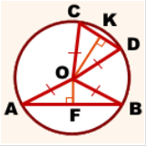

**Утверждения и факты, используемые при решении задачи:**

1. Каждая точка окружности расположена на одинаковом расстоянии от ее центра.
2. Равнобедренный треугольник - треугольник, у которого две стороны равны.
3. Теорема Пифагора: в прямоугольном треугольнике сумма квадратов длин катетов равна квадрату длины гипотенузы.
4. Высота равнобедренного треугольника, проведенная к основанию, делит основание пополам, а сам треугольник – на два прямоугольных треугольника.

**Условие:**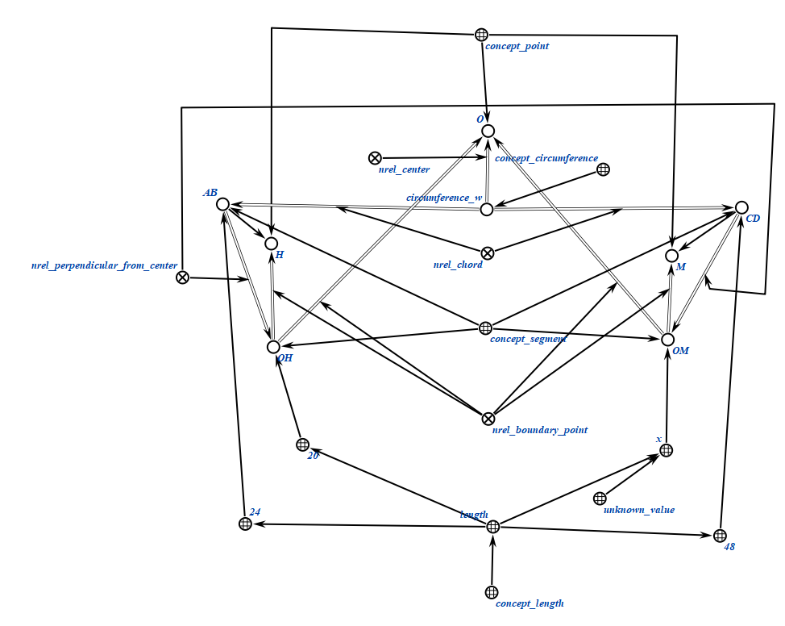

**Алгоритм решения:**

1. Зная длину стороны AB и проведенную к ней высоту, находим боковую сторону AO треугольника AOB, являющуюся радиусом окружности.
$R =AO =\sqrt{({\frac{AB}{2})}^{2}+{OF}^{2}} =\sqrt{({\frac{20}{2})}^{2}+{24}^{2}} =26$

2. Зная длину стороны CD боковую сторону CO треугольника AOB, являющуюся радиусом окружности, находим проведенную к СD из точки O высоту.

$OK =\sqrt{{AO}^{2}-({\frac{CD}{2})}^{2}} =\sqrt{{26}^{2} - ({\frac{48}{2})}^{2}} =10$

**Содержимое базы знаний системы:**

1)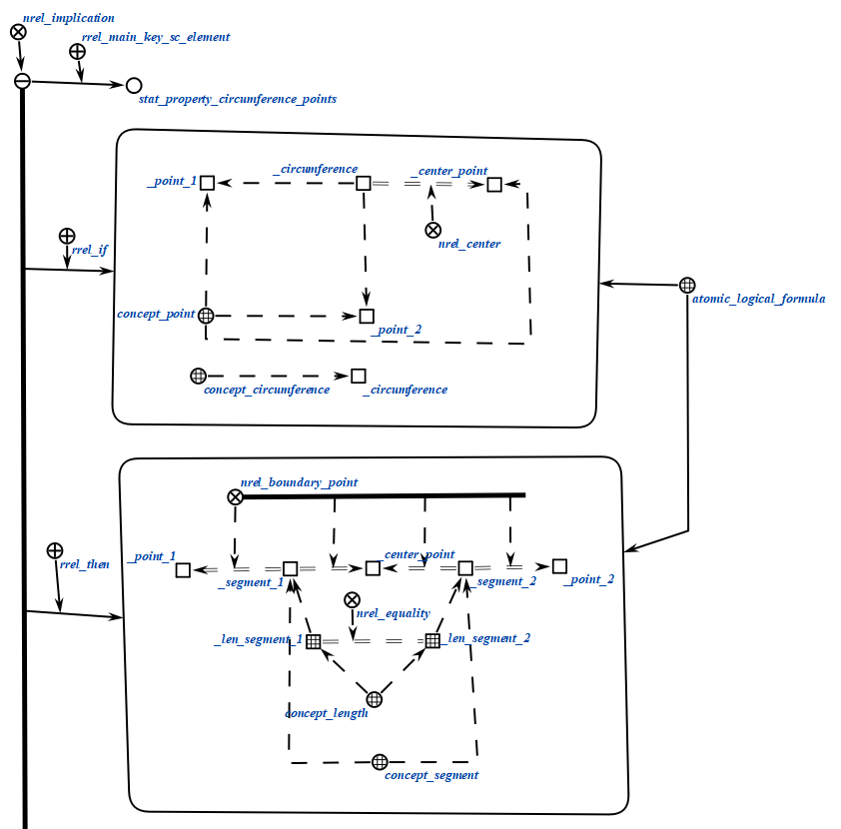

2) 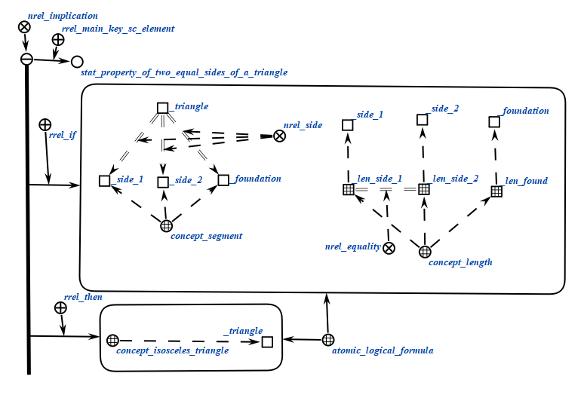

3)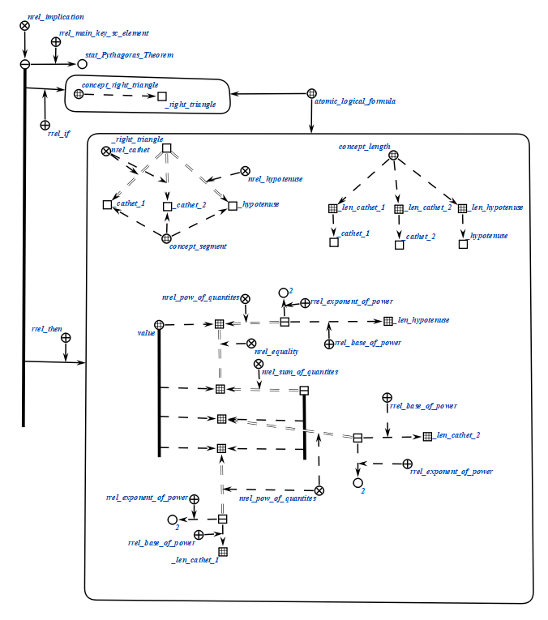

4)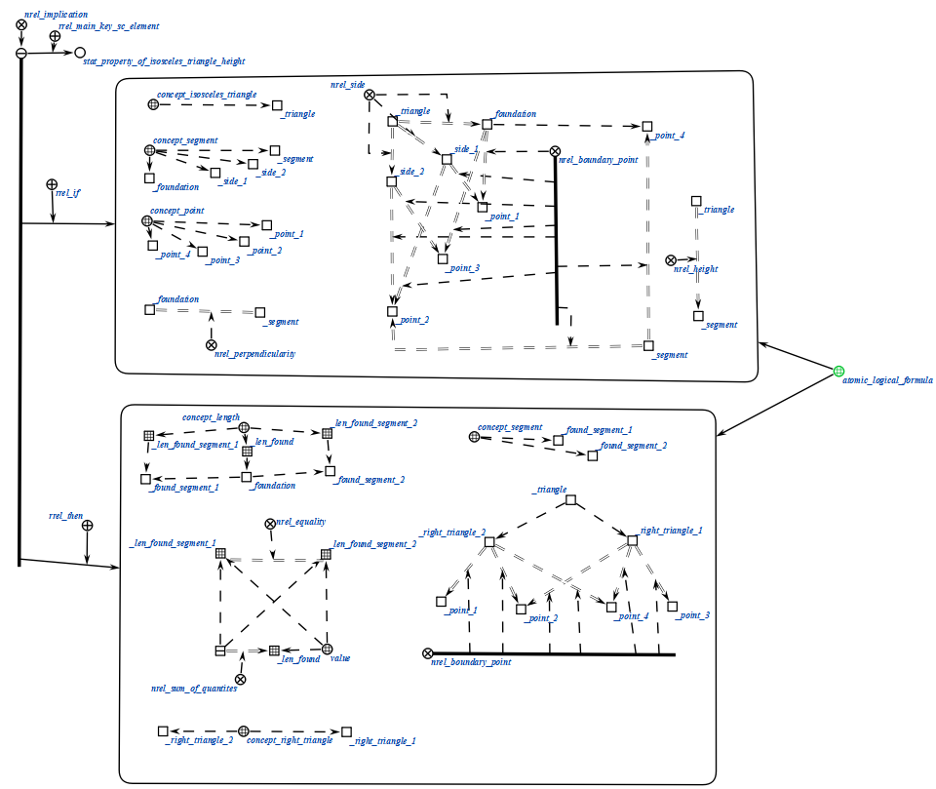

Вывод: Получили навыки формального представления в базе знаний условия геометрической задачи и необходимых для ее решения теорем, аксиом, свойств и других утверждений.